Tallinna Ülikool
Kasvatusteaduste instituut

ITAALIA
Referaat

Koostaja: Eliis Ait
Rühm: EEP-1
Juhendaja: Jaanika Meigas

Tallinn 2009

Sisukord

Sisukord 2
Sissejuhatus 3
1 Itaalia 4
1.1 Loodus 5
1.1.1 Kliima 5
1.2 Riik 6
1.2.1 Riigikord 6
1.2.2 Haldusjaotus 6
1.2.3 Valimised 7
1.3 Rahvastik 7
1.3.1 Religioon 7
1.3.2 Asulad 8
1.4 Majandus 8
1.4.1 Loodusvarad 8
1.4.2 Väliskaubandus 8
1.4.3 Transport 8
1.5 Ajalugu 9
Kokkuvõte 11
Kasutatud kirjandus 12
LISAD 13
Lisa 1 Itaalia asukoht 14
Lisa 2 Itaalia maakonnad 15
Lisa 3 Itaalia kaart 16
Lisa 4 Itaalia üldandmed 17
Lisa 5 Tallinn-Rooma 18

Sissejuhatus

Juttu tuleb Itaaliast.
- Itaalia

Itaalia Vabariik on riik Euroopas.

Itaalia asub 800 km Vahemerre ulatuval saapakujulisel Apenniini poolsaarel (vaata Lisa 1). Põhjas moodustavad loodusliku piiri Alpid. Itaaliale kuuluvad Sitsiilia, Sardiinia ja hulk väiksemaid saari. Itaalia lipp on kolmevärviline vaata Joonis 1). Vapil on täht (vaata Joonis 2)
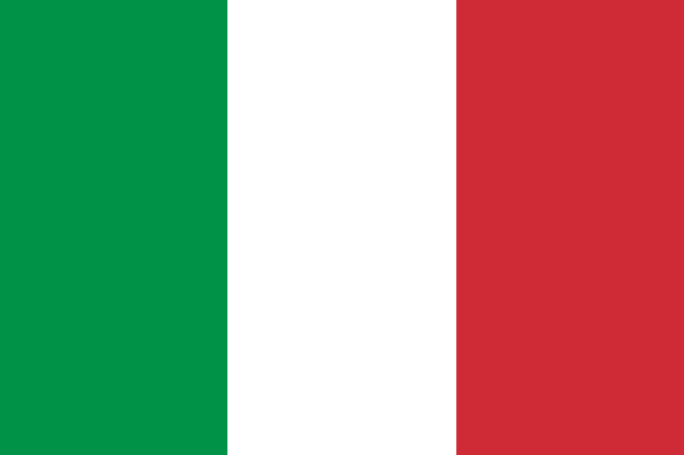
Joonis 1. Itaalia lipp

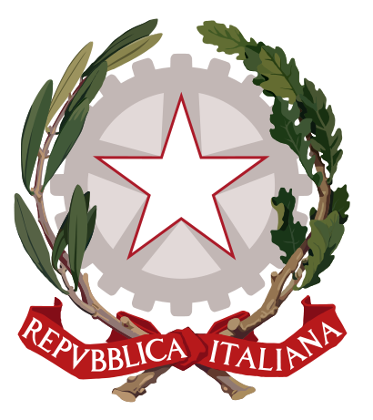
Joonis 2. Itaalia vapp
Põhjas on Itaalial maismaapiir Austria (430 km), Prantsusmaa (488 km), Sloveenia (232 km) ja Šveitsiga (740 km). Rannajoone pikkus on 7600 km. Enklaavina asuvad Itaalia territooriumil iseseisvad San Marino ja Vatikani riigid (vaata Lisa 3).

Itaalia on G8 liige ja Euroopa Majandusühenduse (EEC) asutajaliige (1957).

Loodus
Valdav osa Itaaliast on mägine. Põhjas asetsevad Alpid. Nendest lõunasse jäävad sügavad orud, kus asuvad Itaalia suurimad järved (Garda järv, Como järv, Lago Maggiore). Alpide jätkuks Kirde-Itaalias on Dolomiidid. Piki kogu Itaaliat poolsaart kulgevad Apenniinid. Mägised on ka Sitsiilia ja Sardiinia.

Lõunas asetseb seismiliselt aktiivne piirkond, sealhulgas kaks kuulsat vulkaani Vesuuv ja Etna. Sageli esineb maavärinaid.

Kliima
Põhja-Itaaliat iseloomustavad külmad Alpi talved ja sajused suved, Po madalikul valitseb parasvöötme mandriline kliima: suved on kuivad, talved niisked ja külmad. Apenniini poolsaarel ja saartel valitseb lähistroopiline, pika kuuma ning kuiva suve ja pehme sademerikka talvega kliima. Jahedama ilmaga võib sadada ka lund; Calabrias on talviti piisavalt lund ka suusatamiseks ja see paikkond on tuntud kui "Calabria Šveits". Itaalias on kliima mitmekesisus tingitud territooriumi pikisuunalisest väljavenitatusest. Keskmised temperatuurid kõiguvad 11 °C ja 19 °C vahel.

Alpide eelmäestikes puhub talvel sageli kuiv ja soe föön, Triestes külm boora, mis mõjutab Aadria merehoovusi ja põhjustab Veneetsias mõnikord üleujutusi. Lõuna-Itaalias suvel kuiv ja kuum Sahara kõrbest pärit siroko, mis toob endaga kaasa liivatolmu.

Vihmad algavad enamasti oktoobri lõpus. Foggia piirkond kannatab madalaima sademetehulga all, keskmiselt 460 mm, Sitsiilias on suurim sademetehulk: 1520 mm.

Riik

Riigikord
Itaalia on unitaarne vabariik. Itaalia Vabariik loodi 2. juunil 1946 korraldatud referendumiga. Konstitutsioon kuulutati välja 27. detsembril 1947 ning jõustus 1. jaanuaril 1948.

Presidendi valib 7 aastaks parlamendisaadikutest ja maakondade esindajatest koosnev valijatekogu (see on pigem auamet).

Valitsust juhib peaminister ning tema kabinet, mis on valitud parlamendi 322-liikmelisest Senatist ja suurema mõjujõuga 630-liikmelisest Saadikutekojast 5 aastaks.

Haldusjaotus
Itaalias on 20 maakonda, mis omakorda jagunevad 93 provintsiks (vaata Lisa 2 Itaalia maakonnad).

- Abruzzo maakond
- Apuulia maakond (Puglia)
- Basilicata maakond
- Calabria maakond
- Campania maakond
- Emilia Romagna maakond
- Friuli-Venezia Giulia maakond
- Lazio maakond
- Liguuria maakond
- Lombardia maakond
- Marche maakond
- Molise maakond
- Piemonte maakond
- Sardiinia maakond (Sardegna)
- Sitsiilia maakond (Sicilia)
- Toscana maakond
- Trentino-Alto Adige maakond
- Umbria maakond
- Valle d'Aosta maakond
- Veneto maakond

Valimised
  - 2006. aasta Itaalia parlamendivalimised
  - 2008. aasta Itaalia parlamendivalimised

Rahvastik

Religioon
87% Itaalia elanikest identifitseerib end rooma-katoliiklastena. Põhja-Aafrikast lähtuv immigratsioon on kasvatanud Itaalia moslemite kogukonna 1,4%-ni elanikkonnast.

Asulad
Pikemalt artiklis Itaalia linnade loend

Majandus
Itaalia majandus sai ränga hoobi Teise maailmasõja tagajärjel. Peale sõda ehitati majandus aga Marshalli plaani toel uuesti üles ning alates 1950–ndatest aastatest kuulub Itaalia maailma tugevaimate tööstusriikide hulka.

Loodusvarad
Itaalia on loodusvarade poolest vaene. Enamus ressursse imporditakse. Peamised loodusvarad on kivisüsi, elavhõbe, tsink, potas, marmor, asbest, pimss, püriit, maagaas.

Väliskaubandus
Peamised kaubanduspartnerid on Saksamaa, Prantsusmaa, USA, Suurbritannia, Holland ja Belgia. Enamusel aastatel ületab import ekspordi tänu energia ja loodusressursside impordivajadusele. Seda kaubandusdefitsiiti tasakaalustavad turistide poolt Itaalias tehtud kulutused.

Umbes neljandik Itaalia väliskaubandusest toimub Euroopa Liidu siseselt.

Transport
Itaalias ehitati 1920–ndatel aastatel maailma esimesed kiirteed – autostradad.

Ajalugu
Pikemalt artiklis Itaalia ajalugu
Pikemalt artiklis Itaalia kronoloogia
Itaalia ajalugu, mis ulatub tagasi etruskide aega, on täis vastuolusid, sõdasid ja lõhenemisi. Enne 19. sajandit oli poolsaar poliitiliselt ühendatud vaid kahel korral: roomlaste võimu all, kes 3. sajandiks eKr olid alistanud teised Itaalia hõimud, ja 6. sajandil Bütsantsi võimu all.

Roomast sai alguse paavstivõim. Keskaegne katoliku kirik kutsus frangid, et ajada välja langobardid; aastal 800 kroonis paavst frangi kuninga Karl Suure Saksa-Rooma keisririigi valitsejaks. Viis sajandit võitlesid keisrid ja paavstid koha pärast impeeriumi eesotsas.

Aastal 1071 langesid viimased Bütsantsi valdused Lõuna-Itaalia normannide kätte. Järgnevatel sajanditel kuulus praeguse Itaalia lõunaosa Anjou dünastia käes olevale Napoli kuningriigile ning aragonlaste valduses olevale Sitsiilia kuningriigile.

11.-13. sajandil oli Põhja-Itaalia linnriikide õtseaeg. Pikka aega valitses riigikestes omamoodi aristokraatlik demokraatia. Piirkonna rikkusele pani aluse kaubandus Idamaadega, 13. sajandil olid Veneetsia, Genova ja Pisa sisuliselt kogu Vahemere kaubanduse valitsejad. Põhja-Itaalia oli tollal kogu Lääne-Euroopa kõige jõukam ja piirkond, muu hulgas tekkisid seal pangad ning kindlustusseltsid. Hiljem sai sellest kultuurilembesest piirkonnast ka renessansikultuuri häll.

Omavahel pidevates vastuoludes olevad linnad ei suutnud aga võistelda suurvõimudega: 16. sajandil langes Itaalia põhjaosa Hispaania ja hiljem osaliselt Austria võimu alla.

19. sajandil sai Risorgimentost alguse Itaalia ühendamine, mis saavutati 1870. aastal suuresti tänu Giuseppe Garibaldi sõjalistele oskustele.

1922 tulid võimule fašistid eesotsas Benito Mussoliniga.

Aastal 1946 kuulutati Itaalia vabariigiks. [1]

Kokkuvõte

Õppisin juurde linkide kaotamise tekstist.
Õppisin lisama pilte Linkt to File-na, viiteid, mõistete seletuse paigutamist, lisade koostamist jne jne.

Kasutatud kirjandus

[1]http://et.wikipedia.org/wiki/Itaalia (viimati vaadatud 07.09.2009)
[2]http://www.viamichelin.com (viimati vaadatud 14.09.2009

LISAD

Lisa 1
Itaalia asukoht

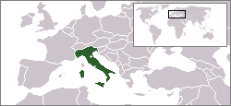

Lisa 2
Itaalia maakonnad

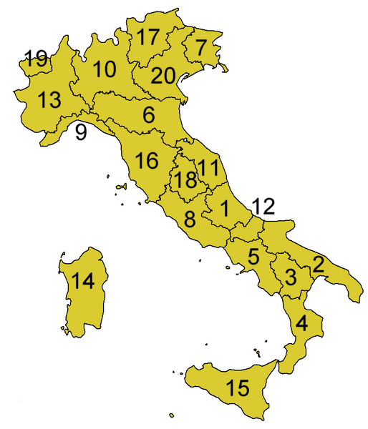

Lisa 3
Itaalia kaart

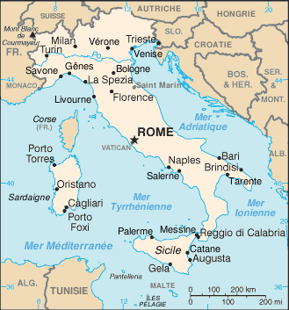

Lisa 4
Itaalia üldandmed

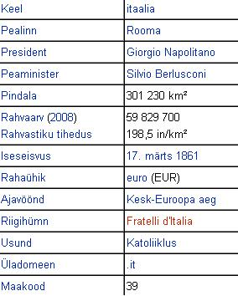

Lisa 5
Tallinn-Rooma

Giuseppe Garibaldi (4. juuli 1807 Nice – 2. juuni 1882 Caprera) oli itaalia rahvuskangelane, kindral. Ta juhtis revolutsioonilist rahvuslikku vabadusliikumist, mille eesmärgiks oli Itaalia ühendamine. 9. veebruaril 1849 kuulutati tema ettepanekul küll välja Rooma vabariik, kuid Itaalia ühinemist see kaasa ei toonud.
Benito Amilcare Andrea Mussolini (hüüdnimi itaalia keeles Il Duce 'juht'; 29. juuli 1883 Predappio, Forli provints – 28. aprill 1945) oli Itaalia peaminister ja diktaator aastail 1922–1943 ja seejärel juhtis aastatel 1943–1945 Saksamaa marionettvõimuna Itaalia Sotsiaalset Vabariiki.

